Manual de instalación para expendedora WiFi

Contenido

Instalación de sistema operativo a Raspberry Pi 2

Configurar Rasbperry Pi para como punto de acceso 2

Instalar software para control de redes y puntos de acceso 2

Configurar el enroutador de red 3

Habilitar el enrutamiento y el enmascaramiento de IP 5

Configurar los servicios DHCP y DNS para la red inalámbrica 6

Asegurar el funcionamiento inalámbrico 7

Configurar el software de punto de acceso 8

# Instalación de sistema operativo a Raspberry Pi

1. Descargar Noobs desde esta página web. <https://www.raspberrypi.org/downloads/noobs/>
2. Para instalar Noobs en primer lugar, vamos a necesitar un ordenador con un lector de tarjetas SD/micro SD, para poder preparar la tarjeta antes de usarla en nuestra Raspberry Pi. En caso de no disponer, deberemos usar un lector de tarjetas USB.
3. Para instalar Noobs lo único que tenemos que hacer es formatear la tarjeta SD/micro SD, y descomprimir el contenido del fichero Zip que hemos descargado en la tarjeta.
4. Descargar SD Card Formatter de la propia asociación SD (SDA), que está disponible en este enlace <https://www.sdcard.org/downloads/formatter_4/>
5. Elegir la unidad correspondiente a la tarjeta SD/micro SD y formatear
6. Descomprimir el archivo Noobs en la tarjeta SD
7. Insertar la tarjeta SD en la Raspberry Pi y esperar a que cargue el sistema operativo

# Configurar Rasbperry Pi para como punto de acceso

## Instalar software para control de redes y puntos de acceso

1. Abrir una terminal
2. Ejecutar la siguiente lista de comandos para instalar el software de punto de acceso

sudo apt update

sudo apt upgrade

sudo apt install hostapd

sudo system unmask hostapd

sudo system enable hostapd

sudo apt install dnsmasq

sudo DEBIAN_FRONTEND=noninteractive apt install –y netfilter-persistent iptables-persistent

## Configurar el enroutador de red

1. En la misma terminal que está abierta ejecutar los siguientes comandos.

sudo nano /etc/dhcpcd.conf

Este comando modificará el archivo **dhcpcd** como se muestra en la Imagen 1

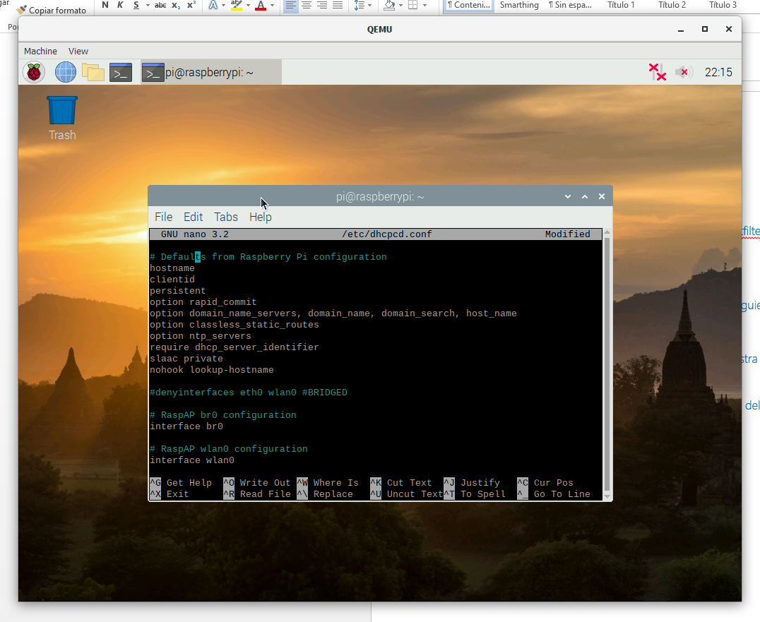

Imagen 1

Para guardar el archivo Presionar las teclas **Ctrl +X** para salir del editar **nano**, presionar **Y** para aceptar los cambios guardados y finalmente **Enter** para aceptar.

1. Desplazarse con las teclas de dirección hasta el final del archivo y agregar las siguientes líneas:

interface wlan0

static ip_address=192.168.4.1/24

nohook wpa_supplicant

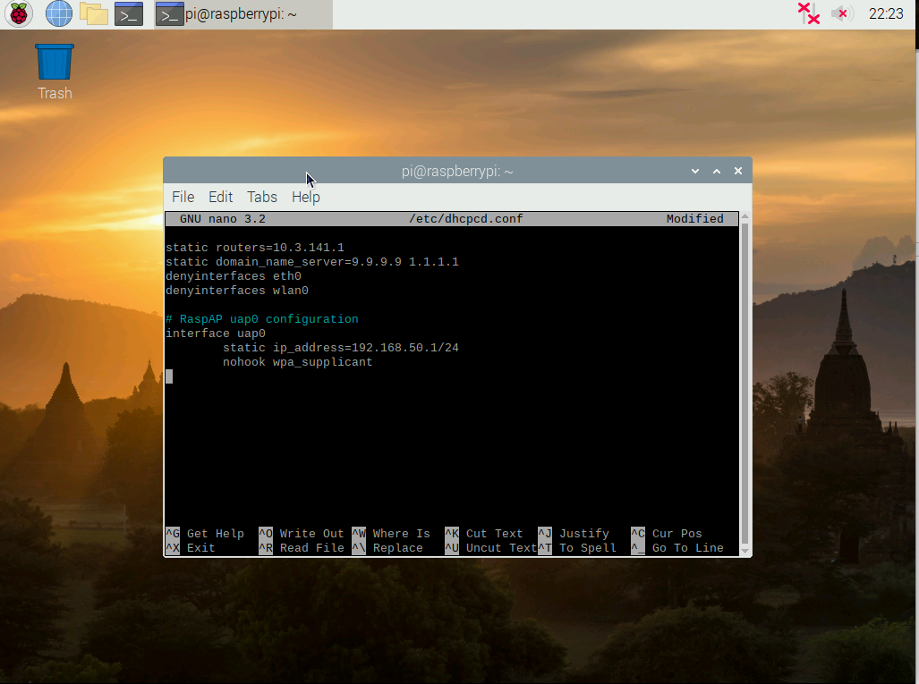

Imagen 2

Guardar los cambios realizados en el archivo.

## 

## Habilitar el enrutamiento y el enmascaramiento de IP

1. En la misma terminal, ejecutar los siguientes comandos

sudo nano /etc/sysctl.d/routed-ap.conf

Quitar el símbolo **#**  de la última línea si es que lo contiene, dejando el archivo con en la **Imagen 3**

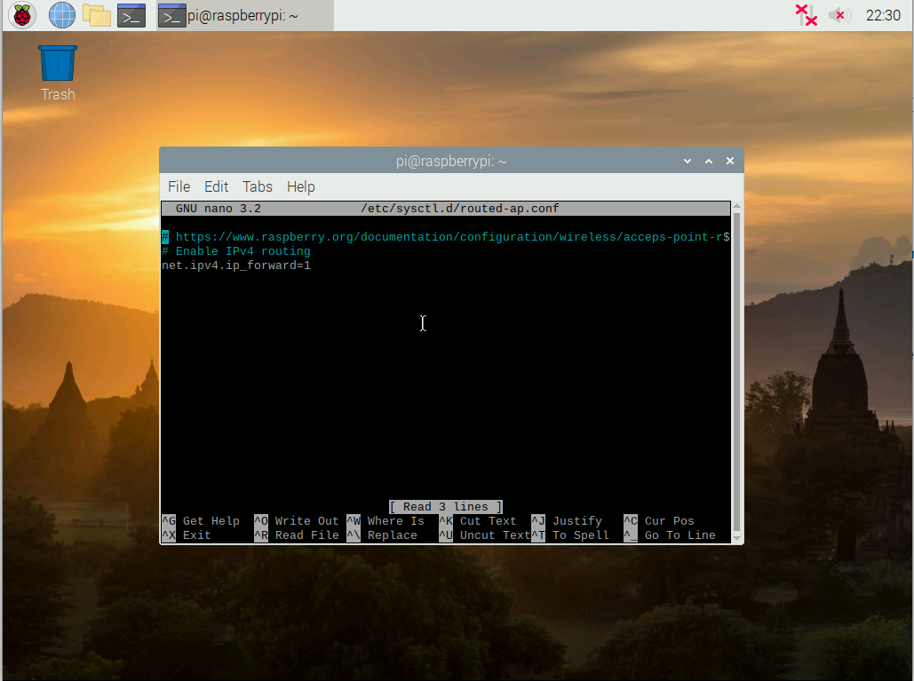

Imagen 3

1. Ejecutar los comandos

sudo iptables –t nat –A POSTROUTING –o eth0 –j –MASQUERADE

sudo netfilter-persistent save

## Configurar los servicios DHCP y DNS para la red inalámbrica

1. Ejecutar los comandos:

sudo mv /etc/dnsmasq.conf /etc/dnsmasq.conf,origi

sudo nano /etc/dnsmasq.conf

1. En el editor que se ha abierto en la terminal, se deberán agregar las siguientes líneas y quedará como en la **Imagen 4**

interface=wlan0

dhcp-range=192.168.0.11,192.168.0.30,255.255.255.0,24h

address=/gw.wlan/192.168.4.1

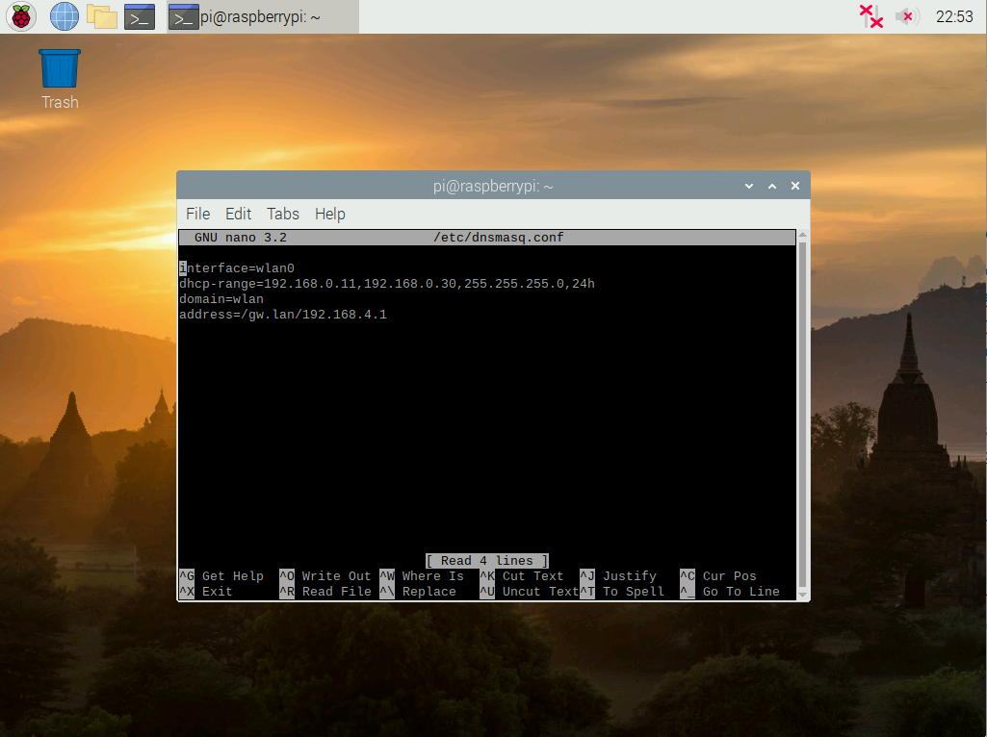

Imagen 4

## Asegurar el funcionamiento inalámbrico

1. Ejecutar el siguiente comando

sudo rfkill unblock wlan

## Configurar el software de punto de acceso

1. Ejecutar los siguientes comandos:

sudo nano /etc/hostapd/hostapd.conf

Se abrirá el editor nano, en los campos **ssid** se colocará el nombre que se desea que lleve la red y **wpa_passphrase** se deberán colocar la contraseña de la red WiFi. En la **Imagen 5** muestra como debe quedar el archivo quelleva **WiFiLocal** como nombre de red y **Pruebasconexion** como contraseña.

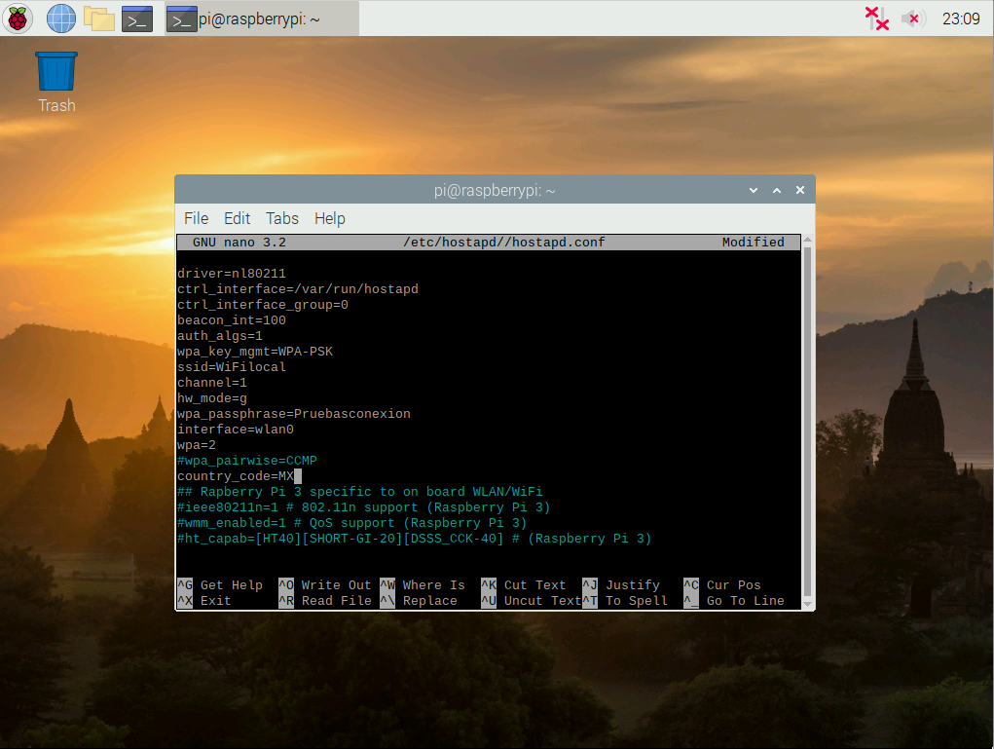

Imagen 5

## Ejecutar punto de acceso

1. Reiniciar **Raspberry pi** con el comando:

sudo systemctl reboot

1. Una vez reiniciada la **Raspberry Pi**, buscar la nueva red que se ha creado con el nombre y contraseña definidos en los pasos Configurar el software de punto de acceso.

# Actualizar NodeJs en Raspberry Pi

1. Ejecutar los siguientes comandos en la terminal

sudo apt update

sudo apt full-upgrade

1. Verificar la versión de **NodeJs** y **npm** con los siguientes comandos:

node –v

npm –v